**Adatbázisrendszerek I. BSc**

4. gyakorlat

2021. 10. 13

**Készítette: Demján Csongor**

**Neptunkód: SZ7MGG**

1.feladat:

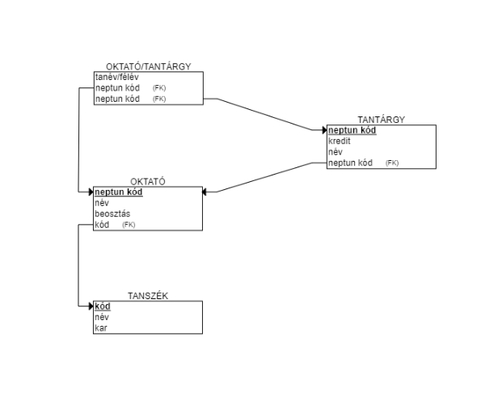

2.feladat:

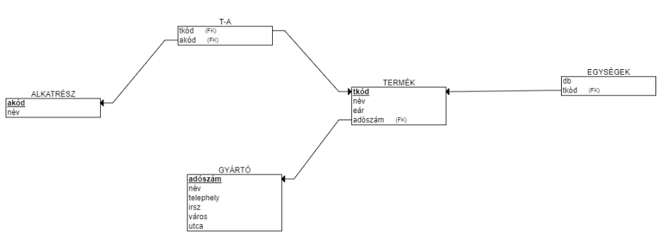

3.feladat:

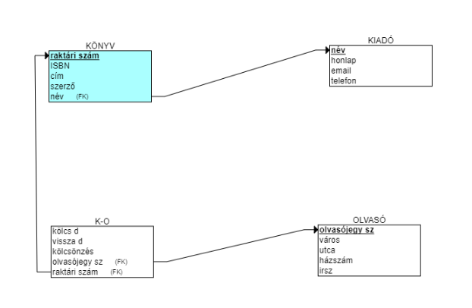

4.feladat:

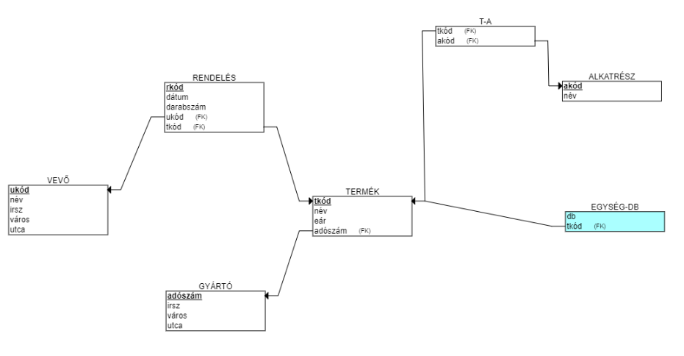

5.feladat:

6.feladat:

